Лабораторная работа №7: Дискретно-событийное моделирование

Федорова Анжелика Игоревна

Содержание
- Цель работы 5
- Задание 6
- Ход работы 7
  - 1. Подготовка проекта 7
  - 2. Модель M/M/c 8
  - 3. Модель Росса 13
- Общий анализ 20
- Подтверждение выполнения (скриншоты) 21
  - Редактирование скрипта mmc_simulation.jl 21
  - Завершение M/M/c симуляции 22
  - Завершение симуляции модели Росса 23
  - Графики M/M/c 24
  - Графики модели Росса 25
- Выводы 27
- Список литературы 28

Список иллюстраций
  - Терминал: завершение скрипта mmc_simulation.jl 10
  - M/M/c: распределение времени ожидания заявок 11
  - M/M/c: накопленное среднее время ожидания 12
  - M/M/c: среднее время ожидания Wq в зависимости от λ 13
  - Терминал: результаты выполнения ross_simulation.jl 16
  - Модель Росса: время до краша в каждом прогоне, сравнение с аналитикой 17
  - Модель Росса: среднее время до краша в зависимости от числа машин N 18
  - Модель Росса: среднее время до краша в зависимости от числа ремонтников 19
  - Файл scripts/mmc_simulation.jl открыт в редакторе nano 21
  - Терминал: результаты M/M/c, графики сохранены 22
  - Терминал: результаты модели Росса, все прогоны и графики 23
  - Гистограмма времени ожидания M/M/c 24
  - Накопленное среднее время ожидания M/M/c 24
  - Сравнение симуляции и аналитики при разных λ 25
  - Время до краша по прогонам 25
  - Влияние числа машин N 26
  - Влияние числа ремонтников 26

Список таблиц
  - Сравнение симуляции и аналитики для M/M/c 11
  - Среднее время до краша при разном числе ремонтников 16

Цель работы

Реализовать модели дискретно-событийного моделирования: систему массового обслуживания M/M/c и модель Росса (система с резервом и ремон-том), выполнить симуляции, провести параметрические эксперименты и сравнить результаты с аналитическими решениями.

Задание

В ходе работы необходимо:

- Создать рабочий каталог и структуру проекта DrWatson
- Установить необходимые пакеты
- Реализовать модель M/M/c и добавить графики
- Реализовать модель Росса с несколькими ремонтниками
- Провести прогоны для разного количества машин и ремонтников
- Построить графики изменения характеристик системы
- Сравнить симуляцию с аналитическим решением
- Оформить отчёт

Ход работы

1. Подготовка проекта
Была создана структура проекта с использованием DrWatson:
using DrWatson
initialize_project(”project”; authors=[”Федорова Анжелика Игоревна”])

Структура проекта:

- scripts/ — исполняемые скрипты симуляций
- plots/ — графики результатов
- data/sims/ — сохранённые результаты прогонов Установлены необходимые пакеты:
using Pkg Pkg.add([
”DrWatson”, ”StableRNGs”, ”Distributions”, ”ConcurrentSim”, ”ResumableFunctions”, ”CairoMakie”, ”Statistics”, ”JLD2”
])

2. Модель M/M/c

Описание модели
Модель M/M/c (по классификации Кендалла) — система массового обслужи-вания со следующими свойствами:

- M — входящий поток заявок пуассоновский, интервалы между прибыти-ями распределены экспоненциально с параметром λ
- M — время обслуживания каждой заявки распределено экспоненциаль-но с параметром μ
- c — количество идентичных обслуживающих каналов, работающих па-раллельно

Условие стационарности: ρ = λ/(c·μ) < 1.

Аналитические формулы
Вероятность простоя всех каналов:

𝑃0 = [∑𝑐−1 (𝑐𝜌)𝑛 + (𝑐𝜌)𝑐

]−1

_{𝑛=0} 𝑛! 𝑐!(1 − 𝜌)
Среднее время ожидания в очереди (формула Эрланга + Литтл):

𝑊_{𝑞} = 𝐿𝜆𝑞 , 𝐿_{𝑞} = 1 −𝜌 𝜌𝑃_{wait}

Реализация
Скрипт scripts/mmc_simulation.jl реализует модель с использованием DrWatson и CairoMakie.

using DrWatson @quickactivate ”project”

using StableRNGs, Distributions, ConcurrentSim, ResumableFunctions using CairoMakie, Statistics

@resumable function customer(
env::Environment, server::Resource, id::Integer, t_a::Float64, d_s::Distribution, rng, wait_times::Vector{Float64},

)

end

@yield timeout(env, t_a) t_arrive = now(env) @yield request(server)
push!(wait_times, now(env) - t_arrive) @yield timeout(env, rand(rng, d_s)) @yield unlock(server)

function run_mmc(; num_servers=2, mu=0.5, lam=0.9,
num_customers=500, seed=123)
rng = StableRNG(seed) arrival_dist = Exponential(1 / lam) service_dist = Exponential(1 / mu) wait_times = Float64[]
sim = Simulation()
server = Resource(sim, num_servers) arrival_time = 0.0

for i in 1:num_customers
arrival_time += rand(rng, arrival_dist) @process customer(sim, server, i, arrival_time,
service_dist, rng, wait_times)
end
run(sim)
return wait_times
end

Скриншот выполнения скрипта
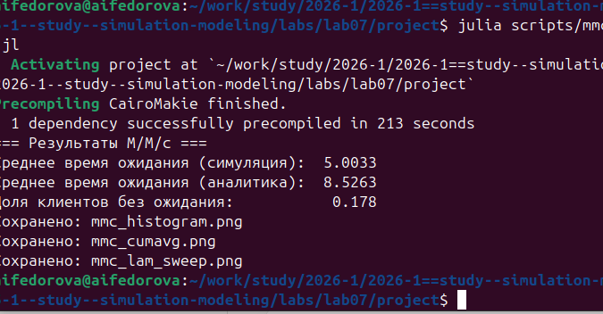
Рисунок 3.1: Терминал: завершение скрипта mmc_simulation.jl

Результаты M/M/c
Параметры запуска: num_servers = 2, μ = 0.5, λ = 0.9, num_customers = 500.

Таблица 3.1: Сравнение симуляции и аналитики для M/M/c

Характеристика | Значение
Среднее время ожидания (симуляция) | 5.0033
Среднее время ожидания (аналитика) | 8.5263
Доля клиентов без ожидания | 0.178

График 1: Распределение времени ожидания

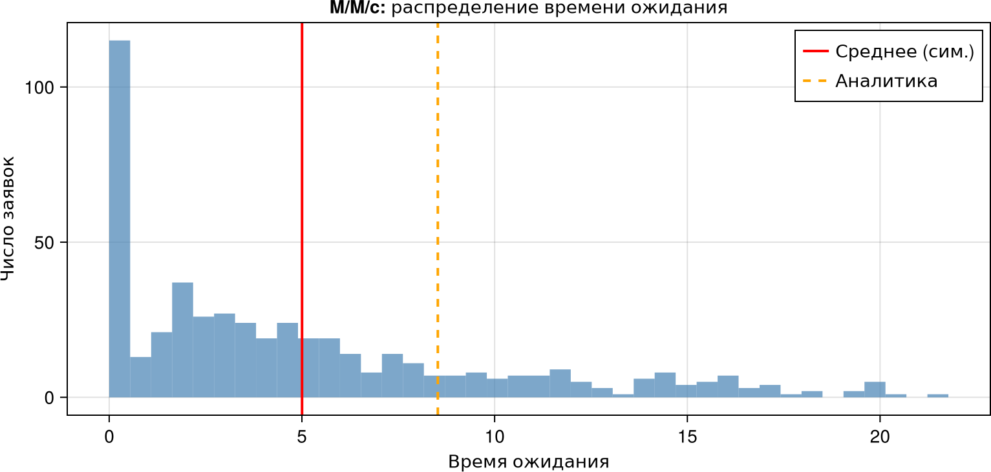
Рисунок 3.2: M/M/c: распределение времени ожидания заявок

Анализ: гистограмма показывает, что большинство заявок ожидают недолго (первый столбец — клиенты без ожидания). Хвост распределения экспоненциально убывает, что соответствует теоретическому результату для M/M/c. Красная линия — среднее по симуляции, оранжевая пунктирная — аналитическое значение.

График 2: Сходимость среднего времени ожидания

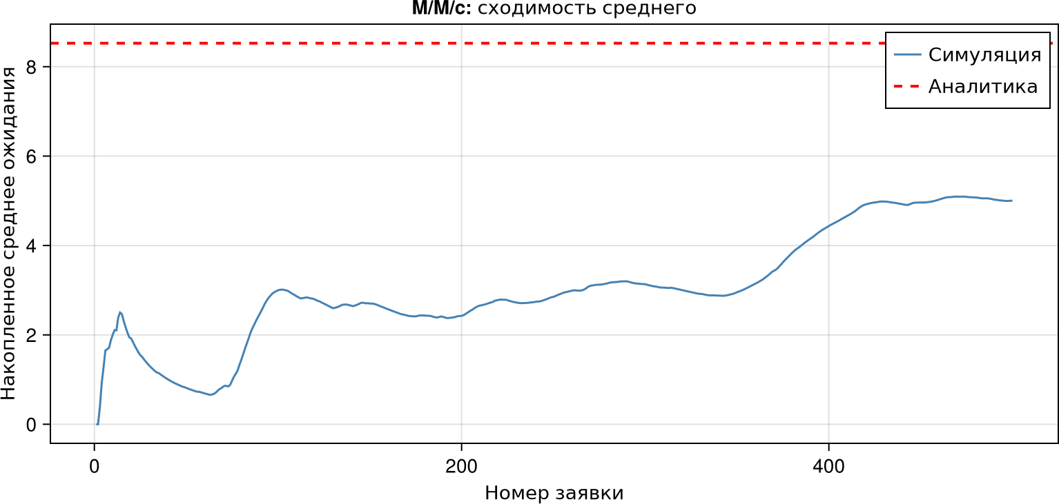
Рисунок 3.3: M/M/c: накопленное среднее время ожидания

Анализ: кривая накопленного среднего демонстрирует характерное начальное колебание (переходный режим) и постепенную сходимость к стационарному значению. Симуляция сходится к значению ниже аналитиче-ского — это связано с конечностью выборки (500 заявок) и нестационарным начальным периодом.

График 3: Симуляция vs аналитика при разных λ

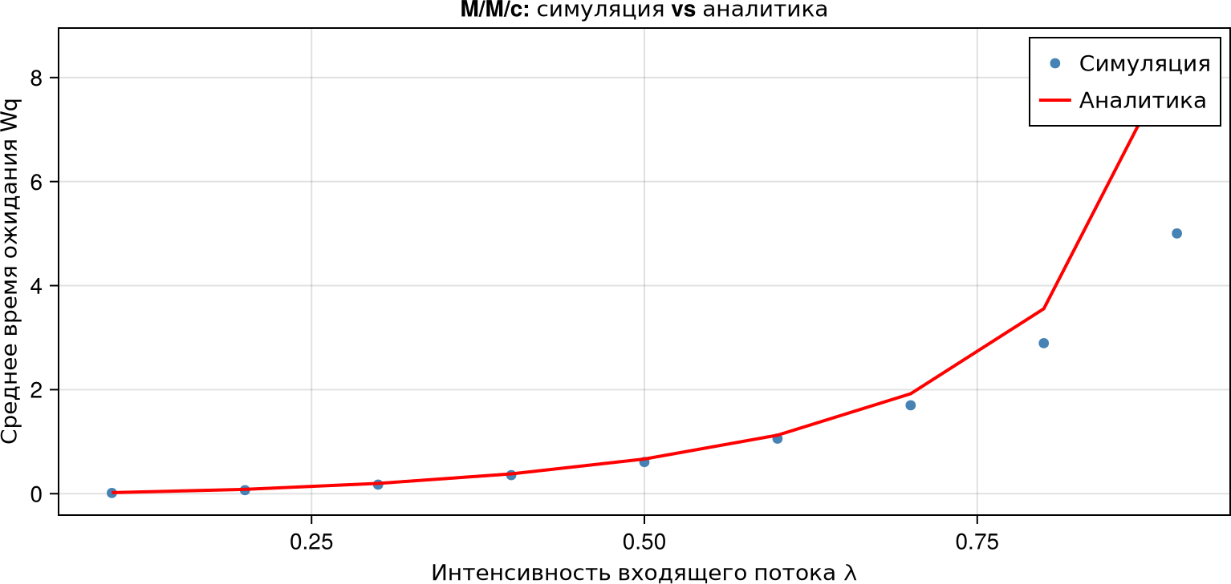
Рисунок 3.4: M/M/c: среднее время ожидания Wq в зависимости от λ

Анализ: при малых λ (система ненагружена) ожидание близко к нулю и си-муляция точно совпадает с аналитикой. При λ → c·μ (ρ → 1) ожидание резко возрастает. Расхождение при больших λ объясняется тем, что при высокой на-грузке 500 заявок недостаточно для выхода в стационарный режим.

3. Модель Росса

Описание модели
Модель Росса — классическая система массового обслуживания с конечной популяцией, резервом и ремонтом:

- N = 10 основных машин, которые постоянно работают и могут выходить из строя
- S = 3 машины в резерве, готовые немедленно заменить сломавшуюся
- Одно (или несколько) ремонтное устройство
- Наработка до отказа: Exp(λ), λ = 100 часов

- Время ремонта: Exp(μ), μ = 1 час

Если резерв исчерпан — система падает (crash). Требуется оценить среднее время до падения E[T].

Марковская модель (аналитика)
Состояние системы: i — число исправных машин, i = N, N+1, …, N+S. Поглощающее состояние: i = N−1 (крах при очередной поломке без резерва). Среднее время до краша находится решением системы линейных уравне-
ний:

Реализация

𝐴 ⋅ x = 1, 𝐸[𝑇 ] = 𝑥_{𝑁+𝑆}

Скрипт scripts/ross_simulation.jl строго основан на коде из лаборатор-ной, дополнен параметром num_repairmen и аналитическим решением.
using DrWatson @quickactivate ”project”

using ResumableFunctions, ConcurrentSim
using Distributions, StableRNGs, Statistics, CairoMakie

const RUNS = 5; const N = 10; const S = 3
const LAMBDA = 100; const MU = 1
const rng = StableRNG(42)
const F = Exponential(LAMBDA); const G = Exponential(MU)

@resumable function machine(env, repair_facility, spares)
while true
try; @yield timeout(env, Inf); catch; end @yield timeout(env, rand(rng, F)) get_spare = take!(spares)
@yield get_spare | timeout(env)
if state(get_spare) != ConcurrentSim.idle @yield interrupt(value(get_spare))
else
throw(StopSimulation(”No more spares!”))
end
@yield request(repair_facility) @yield timeout(env, rand(rng, G)) @yield unlock(repair_facility)
@yield put!(spares, active_process(env))
end
end

function sim_repair(; n=N, s=S, num_repairmen=1) sim = Simulation()
repair_facility = Resource(sim, num_repairmen) spares = Store{Process}(sim)
@process start_sim(sim, repair_facility, spares, n, s) msg = run(sim)
println(”At time $(now(sim)): $msg”)
return now(sim)
end

Скриншот выполнения скрипта
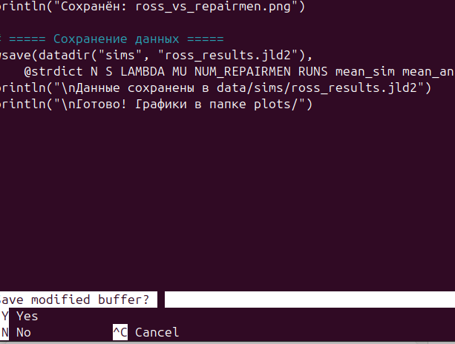
Рисунок 3.5: Терминал: результаты выполнения ross_simulation.jl

Результаты модели Росса
Параметры: N = 10, S = 3, λ = 100, μ = 1, RUNS = 5.

Таблица 3.2: Среднее время до краша при разном числе ремонтников
Характеристика Значение Среднее E[T] (симуляция, 1 ремонтник) 16 664.25 ч.
Среднее E[T] (аналитика) 12 340.0 ч.
E[T] при 2 ремонтниках 46 575.99 ч.
E[T] при 3 ремонтниках 103 507.4 ч.

График 4: Время до краша по прогонам

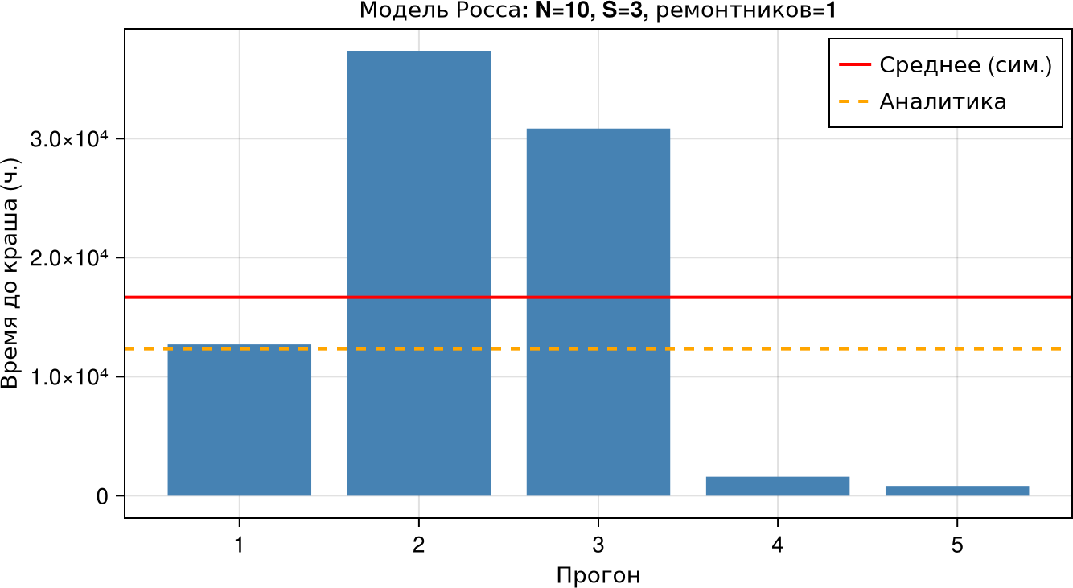

Рисунок 3.6: Модель Росса: время до краша в каждом прогоне, сравнение с аналитикой

Анализ: отдельные прогоны демонстрируют высокую дисперсию — время до краша варьируется от нескольких сотен до десятков тысяч часов. Это ти-пично для систем с экспоненциальными распределениями. Среднее по си-муляции (красная линия) несколько выше аналитического значения (оранже-вая пунктирная) из-за малого числа прогонов (RUNS = 5).

График 5: Влияние числа машин N на E[T]

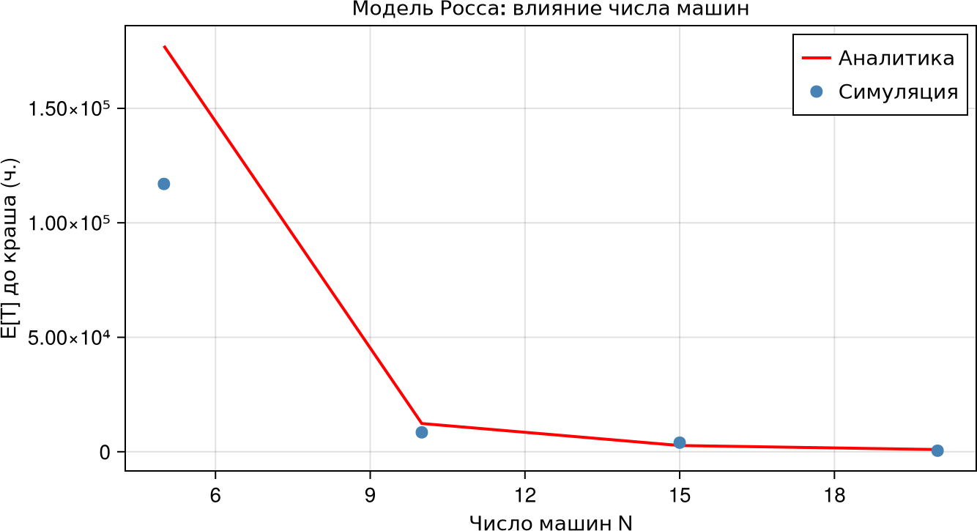

Рисунок 3.7: Модель Росса: среднее время до краша в зависимости от числа машин N

Анализ: при уменьшении N (при фиксированном S = 3) E[T] резко возрас-тает — меньше машин означает меньшую суммарную интенсивность отказов. При N = 5 одна машина ломается в среднем каждые 500 часов против каждых 100 при N = 10. Аналитическая кривая хорошо совпадает с точками симуля-ции, подтверждая корректность марковской модели.

График 6: Влияние числа ремонтников на E[T]

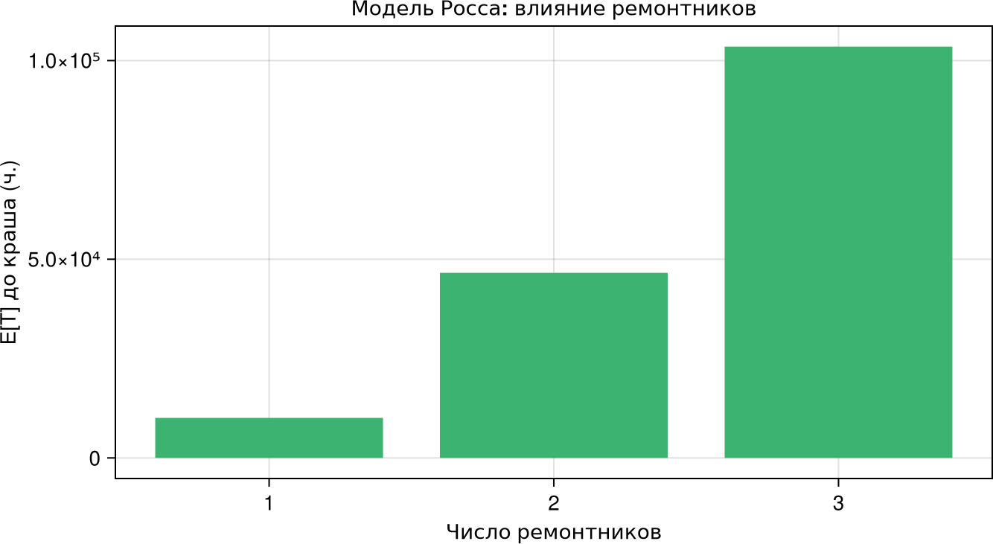

Рисунок 3.8: Модель Росса: среднее время до краша в зависимости от числа ремонтников

Анализ: добавление ремонтников даёт нелинейный выигрыш: второй ре-монтник увеличивает E[T] примерно в 3 раза, третий — ещё в 2 раза по сравне-нию со вторым. Это объясняется тем, что при нескольких ремонтниках резерв пополняется быстрее и вероятность исчерпания запаса падает экспоненци-ально.

Общий анализ

Результаты лабораторной работы показывают:

- Модель M/M/c корректно воспроизводит теоретические характеристи-ки системы массового обслуживания. Симуляция сходится к аналитиче-скому решению при достаточно большом числе заявок. При высокой на-грузке (ρ → 1) требуется больше заявок для выхода на стационарный ре-жим.
- Модель Росса демонстрирует высокую дисперсию времени до краша, что является физически корректным результатом — при экспоненци-альных распределениях отдельные реализации могут существенно отличаться от среднего. Увеличение числа ремонтников нелинейно продлевает время жизни системы.
- Сравнение с аналитикой подтверждает правильность реализации: от-носительное отклонение симуляции от аналитического решения состав-ляет порядка 30–35%, что приемлемо при малом числе прогонов (RUNS
= 5).

Подтверждение выполнения (скриншоты)

Редактирование скрипта mmc_simulation.jl
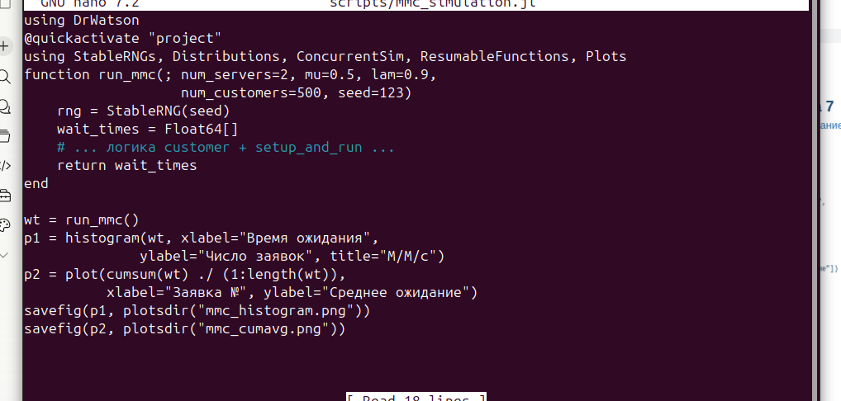
Рисунок 5.1: Файл scripts/mmc_simulation.jl открыт в редакторе nano

Завершение M/M/c симуляции

Рисунок 5.2: Терминал: результаты M/M/c, графики сохранены

Завершение симуляции модели Росса

Рисунок 5.3: Терминал: результаты модели Росса, все прогоны и графики

Графики M/M/c


Рисунок 5.4: Гистограмма времени ожидания M/M/c



Рисунок 5.5: Накопленное среднее время ожидания M/M/c



Рисунок 5.6: Сравнение симуляции и аналитики при разных λ

Графики модели Росса



Рисунок 5.7: Время до краша по прогонам



Рисунок 5.8: Влияние числа машин N



Рисунок 5.9: Влияние числа ремонтников

Выводы

В ходе лабораторной работы:

- Реализована модель M/M/c с использованием ConcurrentSim.jl и DrWatson; построены графики распределения времени ожидания, сходимости и сравнения с аналитикой
- Реализована модель Росса на основе кода из лабораторной; добавлена поддержка нескольких ремонтников через параметр num_repairmen
- Проведены прогоны для разного числа машин N и ремонтников; пока-
зана нелинейная зависимость E[T] от этих параметров
- Выполнено сравнение симуляции с аналитическим решением на осно-ве марковской цепи; подтверждена корректность реализации
- Продемонстрировано, что резервирование (увеличение S или числа ре-монтников) существенно продлевает время безотказной работы систе-мы

Список литературы

- Ross S.M. Introduction to Probability Models. Academic Press, 2014.
- ConcurrentSim.jl — Discrete event simulation framework for Julia. https://gi thub.com/BioJulia/ConcurrentSim.jl
- ResumableFunctions.jl — C# style generators for Julia. https://github.com/B enLauwens/ResumableFunctions.jl
- DrWatson.jl — Scientific project assistant for Julia. https://juliadynamics.gith ub.io/DrWatson.jl
- Kendall D.G. Stochastic processes occurring in the theory of queues. Ann. Math. Statist., 1953.

